instala
Live server en visual para ver cambios en tiempo real

ESTRUCTURA BÁSICA DEL DOCUMENTO
- <!DOCTYPE html>: Define el tipo de documento y le indica al navegador que está usando HTML5.
- <html>: La etiqueta raíz que envuelve todo el contenido de la página.
- <head>: Contiene metadatos de la página (título, enlaces a CSS, codificación), que no se muestran directamente en pantalla.
- <title>: Define el título de la pestaña del navegador.
- <body>: Contiene todo el contenido visible de la página web (textos, imágenes, botones, etc.).
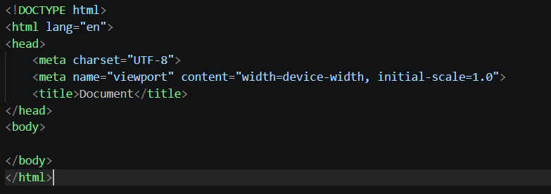

TEXTOS Y ENCABEZADOS
- <h1> a <h6>: Encabezados o títulos. <h1> es el más importante (título principal) y <h6> el menor.
- <p>: Define un párrafo de texto.
- <br>: Inserta un salto de línea simple.
- <hr>: Crea una línea horizontal divisoria.
- <strong> / <b>: Pone el texto en negrita (se prefiere strong por semántica e importancia).
- / : Pone el texto en cursiva.

ENLACES Y CONTENIDO MULTIMEDIA
- <a href="URL">: Crea un enlace (hipervínculo) hacia otra página o recurso.
- <img src="imagen.jpg" alt="Descripción">: Inserta una imagen. El atributo alt describe la imagen
- <video>: Permite incrustar un archivo de video.
- <audio>: Permite reproducir contenido de audio.

LISTAS
- <ul>: Crea una lista desordenada (con viñetas/puntos).
- <ol>: Crea una lista ordenada (numerada).
- <li>: Define un elemento de la lista (se usa dentro de <ul> o <ol>).

CONTENEDORES Y SECCIONES (SEMÁNTICOS)
- <div>: Contenedor genérico en bloque, muy usado para aplicar estilos CSS.
- <span>: Contenedor genérico, usado para aplicar estilos a fragmentos específicos de texto.
- <header>: Cabecera de la página (suele contener el logo o menús principales).
- <nav>: Contiene la barra de navegación o menús de enlaces.
- <main>: Envuelve el contenido principal y central de la página.
- <section>: Define una sección temática dentro del documento.
- <article>: Representa un contenido independiente (como una noticia o entrada de blog).
- <footer>: Pie de página (suele incluir derechos de autor, contactos, etc.).
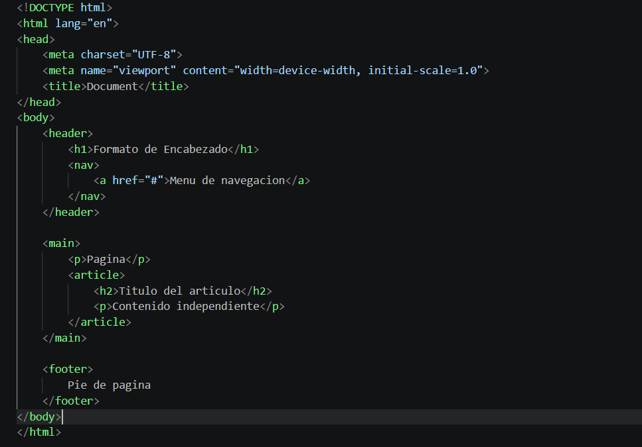

TABLAS
- <table>: Define la tabla en su conjunto.
- <caption> Título de la tabla
- <thead> encabeazdo
- <tfoot> Pie de tabla
- <tr>: Define una fila de la tabla.
- <th>: Define una celda de encabezado (suele ir en negrita y centrada).
- <td>: Define una celda de datos normal.
- <td colspan="n">: Fusiona columnas horizontalmente, colspan="n":
- <td rowspan="n"> Fusiona filas verticalmente, rowspan="n":
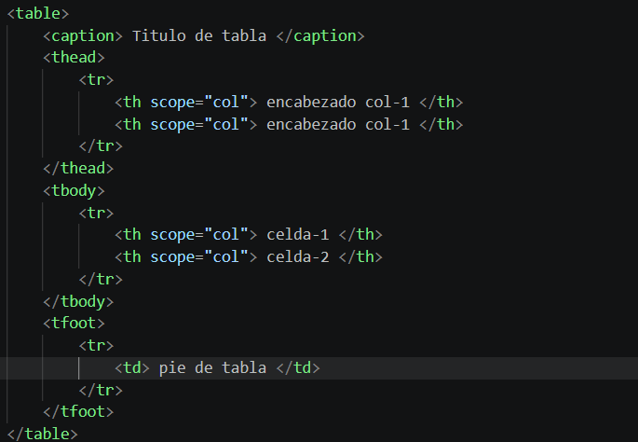

Formularios
- <form>: Contenedor principal para los elementos del formulario.
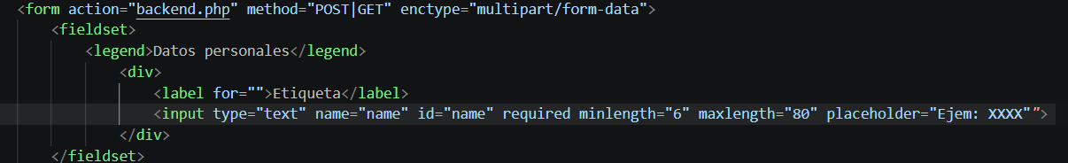
- action="backend.php": los datos se mandan a ese archivo PHP para procesarlos.
- method="": los datos viajan en el cuerpo de la petición, no en la URL, para envíos sensibles
- enctype="multipart/form-data": codifica los datos en partes en vez de como texto plano.
- <fieldset> agrupa visualmente un conjunto de campos relacionados
- <legend> es el título/etiqueta de ese grupo (fieldset), aparece como encabezado del recuadro.
- <label> — texto descriptivo del campo.
<input type="text" name="name" id="name" required minlength="6" maxlength="80" placeholder="Ejem: XXXX"> campo de texto:
- name=" ": nombre con el que se envía el dato al servidor
- id=" ": identificador único, usado para vincular con el label
- Required: obligatorio, no se puede enviar el formulario vacío
- minlength="n-min" / maxlength="n-max": mínimo n-min y máximo n-max de caracteres
- placeholder=" ": texto de ejemplo que se ve dentro del campo antes de escribir
- type=" ": Campo de entrada de datos. El tipo
- min y max: limitan el rango de fechas en un campo de type="date"
- pattern define una expresión regular ejemplo: [0-9]{4}-[0-9]{4}-[0-9]{5}
- [0-9]{4} exactamente 4 dígitos.
- - un guion literal.
- [0-9]{4} otros 4 dígitos.
- - otro guion literal.
- [0-9]{5} 5 dígitos más.
Es decir, exige un formato como: 0801-1990-12345
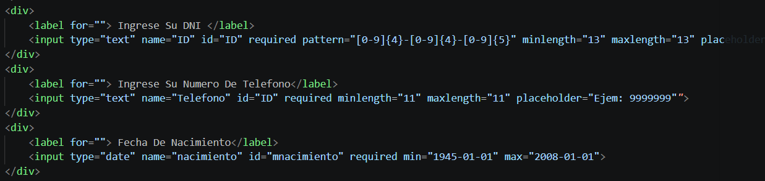

TYPEs
Datos de texto y contacto:
- type="number": Campo exclusivo para números (permite flechas para subir/bajar).
- type="text": Texto plano.
- type="password": Oculta los caracteres (contraseñas).
- type="email": Valida formato de correo electrónico.
- type="submit": Botón para enviar el formulario.
- type="tel": Optimizado para números de teléfono (muestra el teclado numérico en móviles).
- type="url": Valida que el texto introducido sea una URL válida (con formato de sitio web).
- type="search": Campo de búsqueda (suele incluir una "X" para borrar el texto rápidamente).
Fechas y tiempo:
- type="date": Despliega un selector de fecha (año, mes, día).
- type="time": Selector de hora.
- type="datetime-local": Selector de fecha y hora local.
- type="month": Selector exclusivo de mes y año.
- type="week": Selector de semana del año.
Selección y opciones:
- type="checkbox": Casilla de verificación (permite seleccionar múltiples opciones independientes).
- type="radio": Botón de opción circular (permite seleccionar solo una opción entre varias de un mismo grupo).
- type="file": Permite al usuario subir archivos desde su dispositivo.
- type="range": Deslizador (barra de rango o slider) para elegir un valor numérico en un intervalo.
Apariencia y controles especiales:
- type="color": Selector visual de colores (muestra una paleta).
- type="hidden": Campo oculto que no es visible para el usuario, pero cuyos datos se envían junto con el formulario (muy usado para IDs o tokens).
- type="image": Convierte una imagen en un botón de envío (submit).
- type="reset": Botón que borra o restablece todos los campos del formulario a su estado inicial.

CONTROLES DE FORMULARIO

select
- <select name=””>
- <option value="hn"> opcion </option>
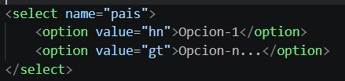

botones
- <button type=””>
- <button type="submit"> Enviar </button>
- <button type="reset"> Limpiar </button>
- <button type="button"> Acción personalizada </button>

imputs
- <input type="text"> <!-- texto -->
- <input type="password"> <!-- oculta caracteres -->
- <input type="email"> <!-- valida formato email -->
- <input type="number"> <!-- solo números -->
- <input type="checkbox"> <!-- casilla de verificación -->
- <input type="radio"> <!-- botón de opción única -->
- <input type="submit"> <!-- envía el formulario -->
- <input type="reset"> <!-- limpia el formulario -->
- <input type="file"> <!-- subir archivo -->

Listas
- <ul> unordered list (lista desordenada, viñetas).
- <ol> ordered list (lista ordenada, números).
- <li> list item (elemento de la lista), va dentro de <ul> u <ol>.
- <dl> description list (lista de definiciones).
- <dt> description term (el término a definir).
- <dd> description detail (la definición/descripción del término).

